# logoPUESTA EN MARCHA DE RELES WIFI (SSR o mecánicos) con PVControl+

# 1.- Instalación de Thonny

El entorno Thonny para Python ya viene preinstalado en la imagen de PVControl+ para la Rpi, si se quiere hacer desde un PC Windows u otro entorno debemos instalarlo… <https://thonny.org/>

# 2.- Descarga de firmware

Si es la primera vez que vamos a instalar el firmware de micropython, debemos primero tener descargado el archivo “bin” con el firmware de micropython de nuestro micro

En la imagen de PVControl+ ya se incluyen en la carpeta ../PVControl+/micropython unos archivos “bin” para cargar el firmware del ESP8266 o ESP32

Si queremos usar unos mas modernos debemos descargarlos desde internet:

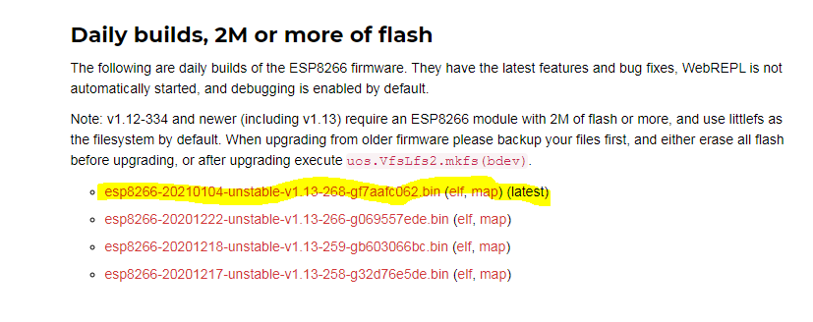

[**https://micropython.org/download/esp8266/**](https://micropython.org/download/esp8266/)

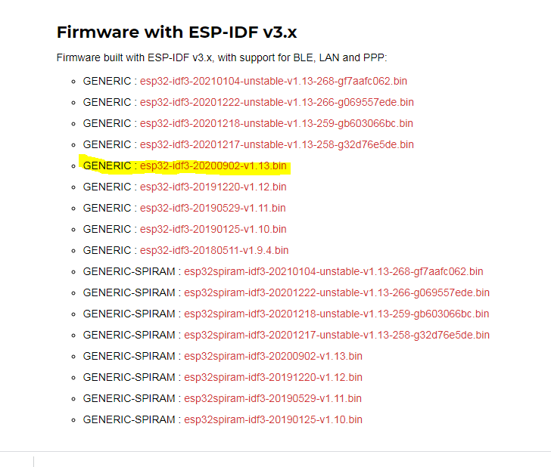

[**https://micropython.org/download/esp32/**](https://micropython.org/download/esp32/)

# 3.- Conexión con el ESP32/ESP8266 (NodeMCU o ESP01 para los amigos ☺ )

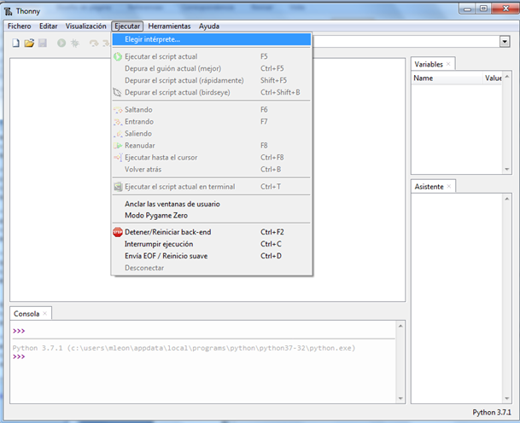

Conectamos el micro a un puerto USB , y desde la pantalla principal de Thonny seleccionamos

* **Ejecutar – Elegir Interprete**

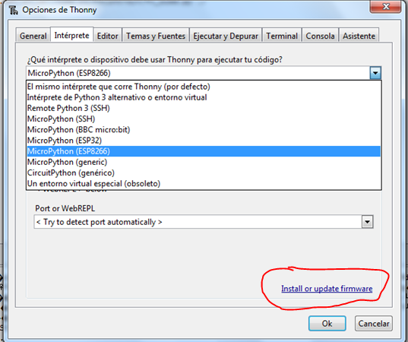

* **Seleccionamos el micro que tengamos (ESP32 o ESP8266)**
* **Si es la primera vez y queremos cargarle el firmware de micropyhon pulsaremos en Install or update firmware**
* 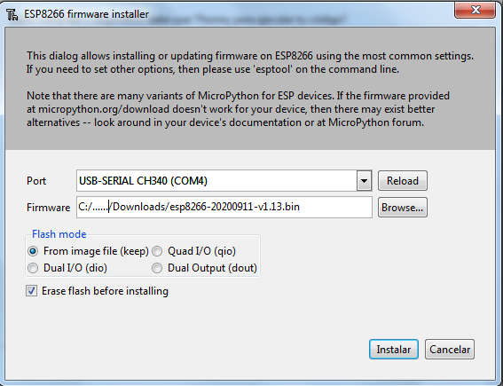**Se introduce el puerto donde esta el ESP32/ESP8266 (sale un desplegable mostrado los puertos asignados)**
* **Se indica la ubicación donde esta el fichero ”bin” con el firmware de micropython**
* **Flash mode según se muestra**
* **Se pulsa Instalar y comienza la grabación del firmware**

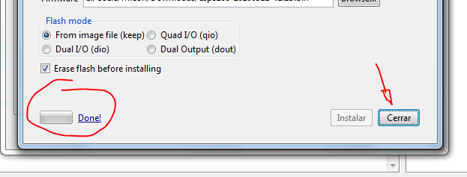

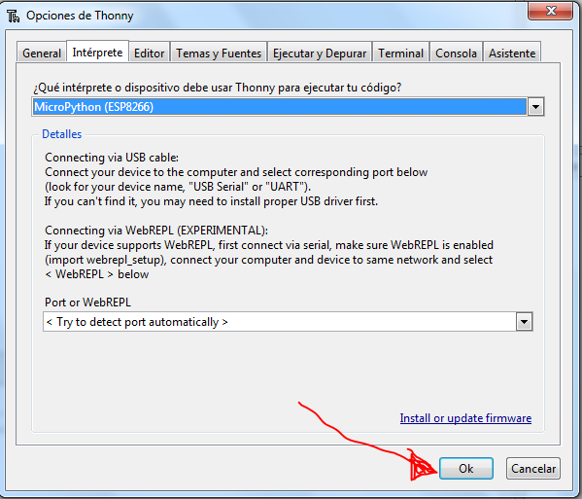

* **Una vez cargado el firmware ya podemos acceder al micro pulsando OK )**

# 4.- Carga de los programas de PVControl+

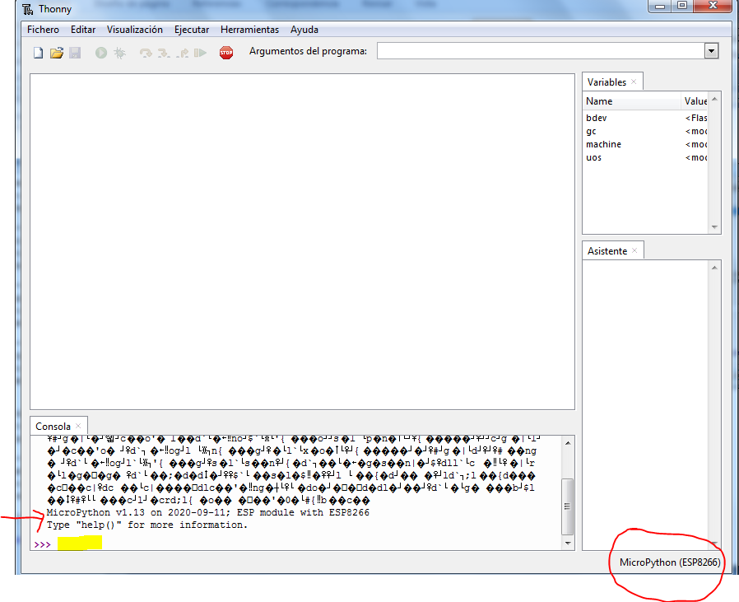

Aquí ya se ve que Thonny se ha conectado al micro y por tanto ya se puede cargar, ejecutar etc los programas

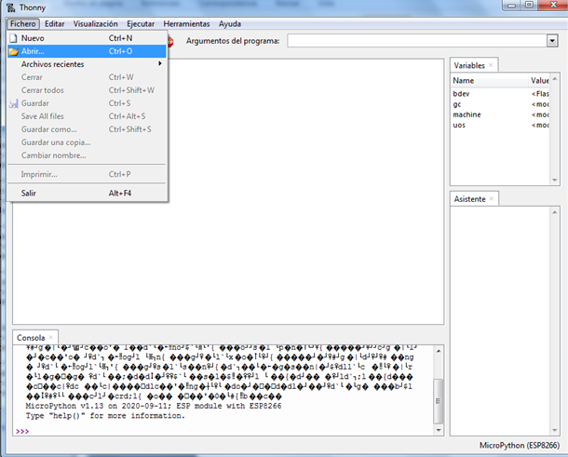

Para cargar un programa en Thonny simplemente seleccionamos Fichero/abrir

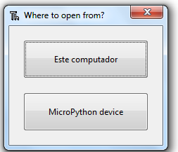

En este caso nos pide que digamos desde donde queremos cargar el fichero

Seleccionamos “Este Computador” y buscamos el fichero a cargar:

**Excedentes_1SSR+2MEC_rele_ESP32_y_Node.py**

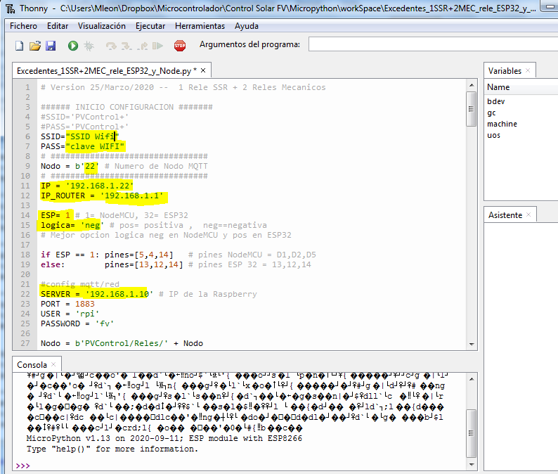Se debe actualizar lo marcado de acuerdo a nuestra wifi y el numero de rele que se quier asignar

**Se recomienda:**

* **Lógica negativa para ESP01**
* **Lógica positiva para ESP32**

Una vez modificado simplemente hay que guardarlo en el micro con la opción **de “Fichero/guardar como” y eligiendo destino el Microcontrolador**

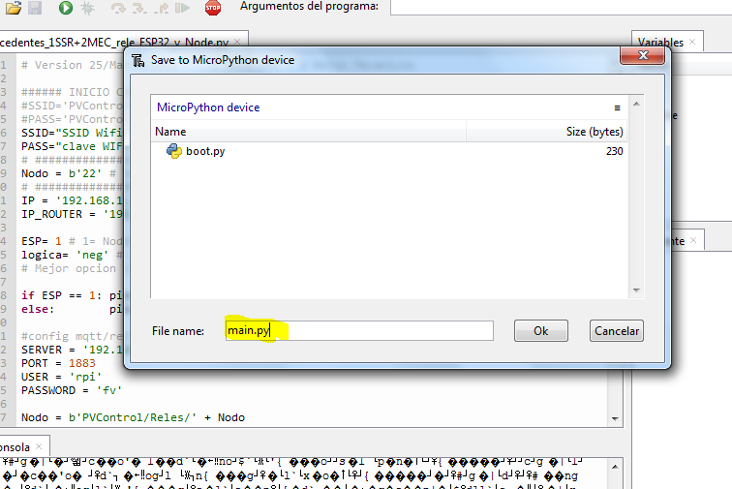Podemos poner cualquier nombre al archivo, hay dos opciones principalmente:

1. Si nombramos el fichero como **main.py** en el microcontrolador, ya estaría todo, dado que el micro al arrancar busca un fichero llamado main.py y lo ejecuta
2. Le ponemos otro nombre a nuestro gusto, pero después debemos crear el archivo main.py que direccione a ese archivo

Yo prefiero la opción B) dado que así podemos tener guardados varios archivos en el micro con distintos nombres y poder ejecutarlos a nuestro antojo poniendo en main.py el que queramos que se ejecute al reiniciarse el micro

El archivo main.py a crear simplemente debe tener esta línea:

exec(open('./Excedentes_1SSR+2MEC_rele_ESP32_y_Node.py').read(),globals())

cambiando el nombre del archivo por el que hayamos puesto

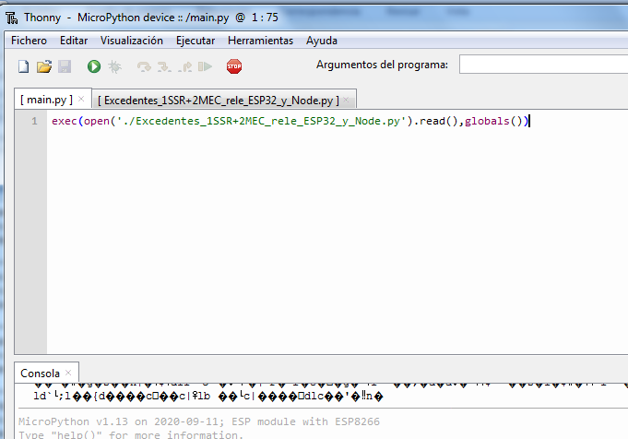

Thonny es bastante flexible y te permite editar archivos tanto en el micro como el un PC, por ejemplo aqui vemos que hay cargados 3 archivos… si el nombre esta entre corchetes[] significa que está ubicado en el micro

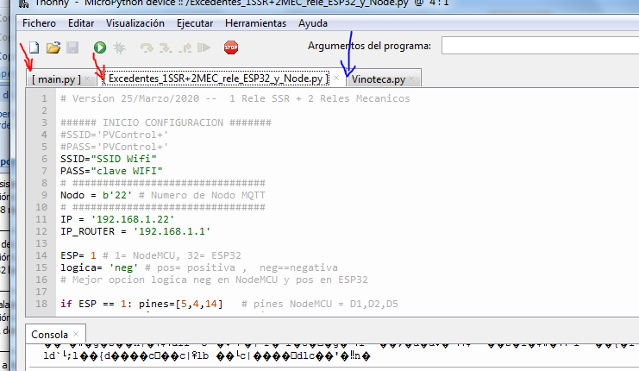

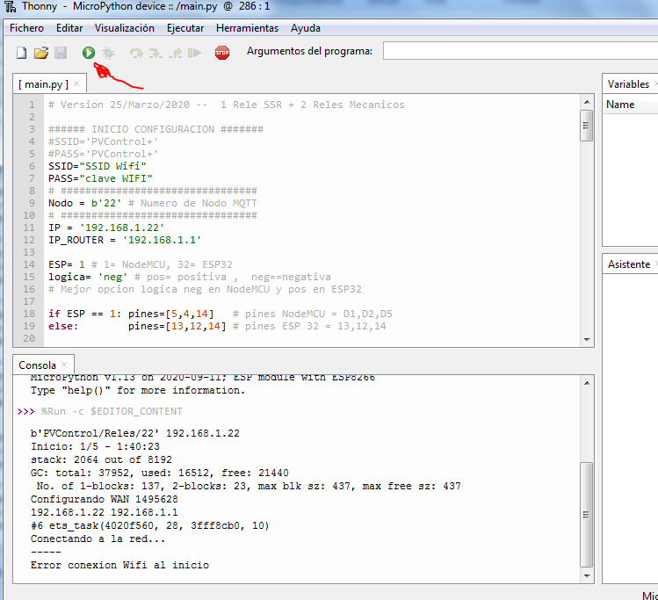Ya podemos ejecutar desde Thonny el archivo guardado en el micro pulsando el boton “Ejecutar”

# 5- Instalación HW

Una vez que ya tenemos cargado el SW en el Micro, toca instalarlo donde queramos que actue